INFORME TÉCNICO DE SEGURIDAD Y SALUD OCUPACIONAL

Para: Ing. Susana Valencia
DIRECTORA DE TALENTO HUMANO (E)

Asunto: EN EL TEXTO

Fecha: 28 de Abril de 2017

Número: SSO - 34

I. INTRODUCCIÒN
El presente Informe Técnico de Seguridad y Salud Ocupacional, tiene como finalidad de informar a usted sobre las capacitaciones que se ha realizado al personal bajo el Régimen de Código de Trabajo y la LOSEP, que hace referencia a la planificación del Cronograma de la Unidad de Seguridad y Salud Ocupacional, en lo concerniente al mes de abril del 2017.
II. MARCO LEGAL
Reglamento de Seguridad y Salud de los Trabajadores y Mejoramiento del Medio Ambiente de Trabajo Decreto Ejecutivo 2393
ART. 11. OBLIGACIONES DE LOS EMPLEADORES | ART. 13. OBLIGACIONES DE LOS TRABAJADORES
1.- Instruir al personal a su cargo sobre los riesgos específicos de los distintos puestos de trabajo y las medidas de prevención adoptar. | 2.- Asistir a los cursos sobre control de desastres, prevención de riesgos, salvamento y socorrismo programados por la empresa u organismos especializados del sector público.

III. CAPACITACIÒN
Día | VIERNES 21 DE ABRIL DE 2017
Hora | 16:00 pm – 17:00 pm
Lugar | Sala Legislativa
Dirigido | 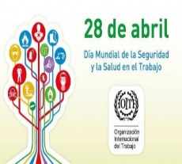  DIRECCIÓN DE OBRAS PUBLICAS  - Conductores de vehículos pesados  - Operadores de maquinaria pesada  - Supervisores y ayudantes de maquinaria  - Albañiles  DIRECCIÓN ADMINISTRATIVA  - Conductores de vehículos livianos  - Despachador de combustible  - Controlador operacional
Instructores | 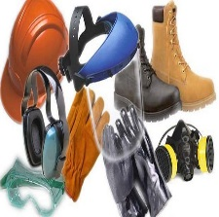  - MSc. Gladys Molina Romero – Analista de SSO
Temario | 1.- USO DE EQUIPO DE PROTECCIÓN PERSONAL  2.- CONMEMORACIÓN 28 DE ABRIL – DÍA MUNDIAL DE LA SEGURIDAD Y SALUD EN EL TRABAJO  TEMARIO  1.- Reglamento de Seguridad y Salud de los Trabajadores y Mejoramiento del Medio Ambiente de Trabajo Decreto Ejecutivo 2393  2.- Equipo de Protección Personal  3.- Medios de Protección  - Protección de los ojos y cara  - Protección de la cabeza  - Protección de los pies y las piernas  - Protección de las manos y brazos  - Protección del sistema respiratorio  - Protección del tronco  - Protección del oído  4.- Trabajos en altura  5.- 28 de Abril Día Mundial de la Seguridad y Salud en el Trabajo
Total de personas capacitadas | - 27 Personas Capacitadas

USO DE EQUIPO DE PROTECCIÓN PERSONAL - CONMEMORACIÒN 28 DE ABRIL DÌA MUNDIAL DE LA SEGURIDAD Y SALUD OCUPACIONAL
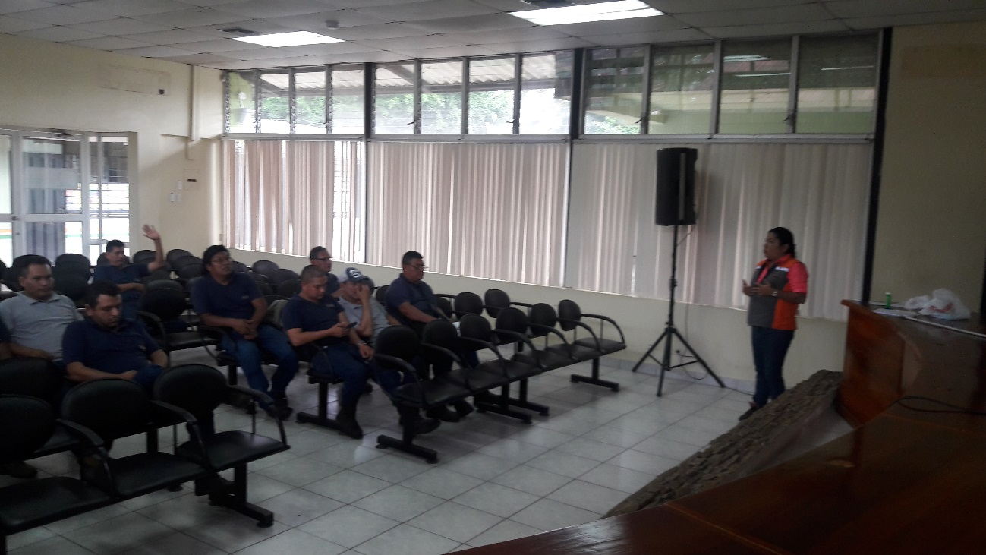
USO DE EQUIPO DE PROTECCIÓN PERSONAL – CONMEMORACIÒN 28 DE ABRIL DÌA MUNDIAL DE LA SEGURIDAD Y SALUD OCUPACIONAL
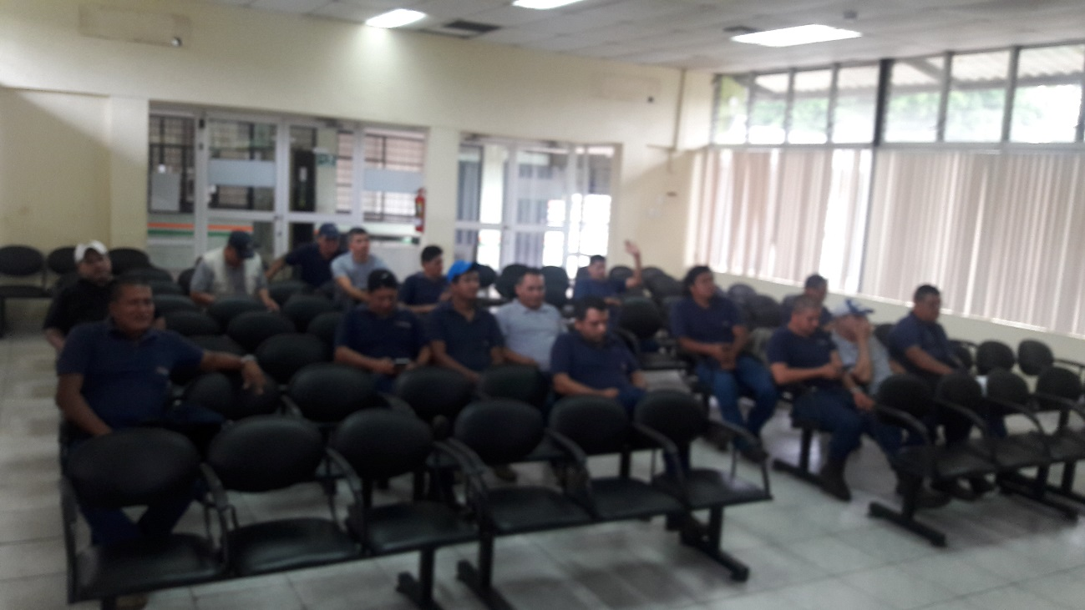

Día | LUNES 24 DE ABRIL DE 2017
Hora | 8:00 am – 9:00 am
Lugar | Sala Legislativa
Dirigido | 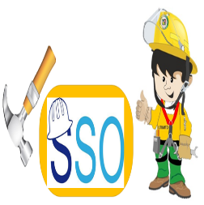  LOSEP  - Prefectura  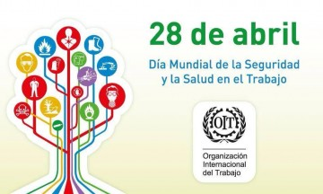  - Viceprefectura  - Secretaria General  - Auditoria Interna  - Dirección de Gestión de Procuraduría Sindica  - Dirección de Gestión de Obras Públicas  - Dirección de Gestión de Talento Humano  - Dirección de Gestión de Planificación  - Dirección de Gestión de Administración General  - Dirección de Gestión Financiera  - Dirección de Gestión Ambiental y Desarrollo Económico
Instructores | - MSc. Gladys Molina Romero – Analista de SSO
Temario | 1.- CURSO DE PROMOTORES DE SEGURIDAD Y SALUD DE LOS TRABAJADORES -IESS  2.- CONMEMORACIÓN 28 DE ABRIL – DÍA MUNDIAL DE LA SEGURIDAD Y SALUD EN EL TRABAJO  TEMARIO  1.- Reglamento de Seguridad y Salud de los Trabajadores y Mejoramiento del Medio Ambiente de Trabajo Decreto Ejecutivo 2393  2.- Accidentes de Trabajo  3.- Responsabilidades del Técnico de SSO – Trabajadores  4.- Clasificación de los riesgos  5.- Equipo de Protección Personal  6.- Medios de Protección  7.- Trabajos en altura  8.- Sobreesfuerzos  9.- Cortes por objetos  10.- Sobrecarga física – Pausas activas  11.- 28 de Abril Día Mundial de la Seguridad y Salud en el Trabajo  12.- Pausas Activas
Total de personas capacitadas | - 24 Personas Capacitadas

CURSO DE PROMOTORES DE SEGURIDAD Y SALUD DE LOS TRABAJAORES – CONMEMORACIÒN 28 DE ABRIL DÌA MUNDIAL DE LA SEGURIDAD Y SALUD OCUPACIONAL
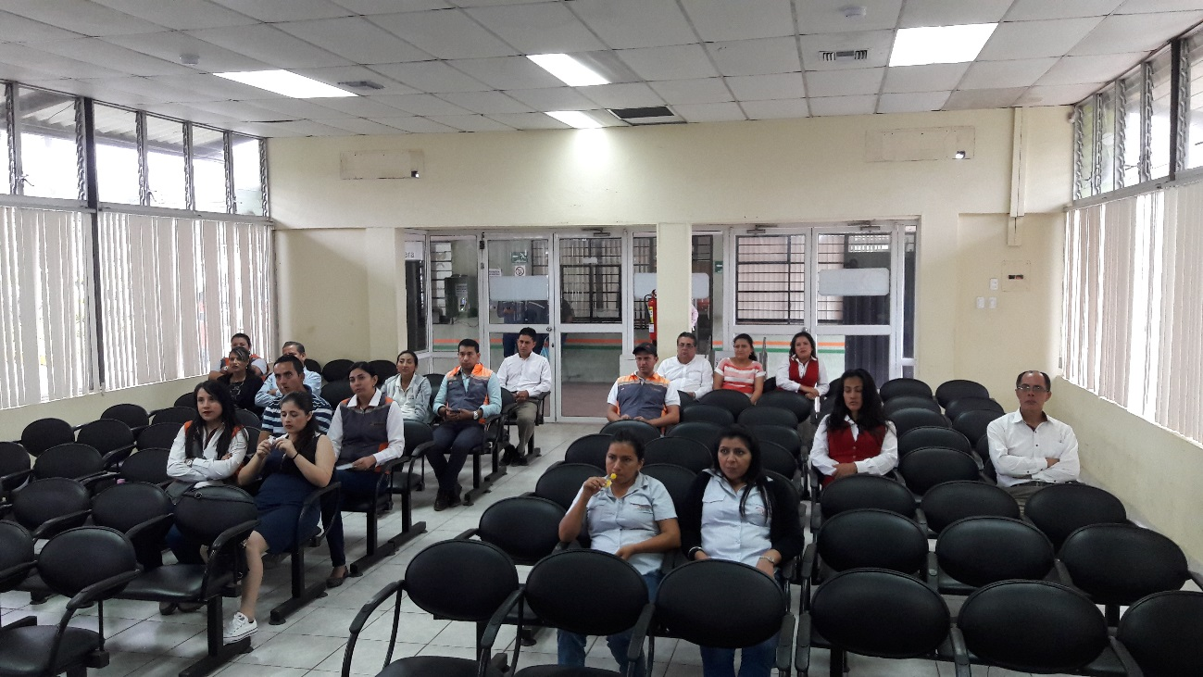
EJERCICIOS DE PAUSAS ACTIVAS
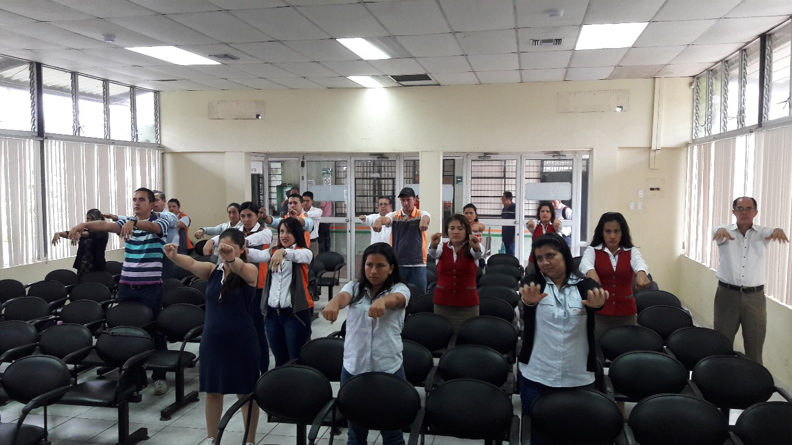

Día | MIÈRCOLES 26 DE ABRIL DE 2017
Hora | 7:30 am – 8:30 am
Lugar | Sala Legislativa
Dirigido | 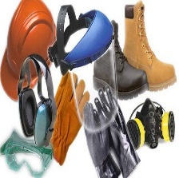  DIRECCIÓN ADMINISTRATIVA  - Talleres  - Ayudantes de servicios de limpieza  - Técnico de electricidad y Ayudantes de mantenimiento  - Ayudantes de Bodega y Proveeduría  - Mensajero  - Guardia de Seguridad  - Controlador
Instructores | - MSc. Gladys Molina Romero – Analista de SSO
Temario | 1.- USO DE EQUIPO DE PROTECCIÓN PERSONAL  2.- CONMEMORACIÓN 28 DE ABRIL – DÍA MUNDIAL DE LA SEGURIDAD Y SALUD EN EL TRABAJO  TEMARIO  1.- Reglamento de Seguridad y Salud de los Trabajadores y Mejoramiento del Medio Ambiente de Trabajo Decreto Ejecutivo 2393  2.- Equipo de Protección Personal  3.- Medios de Protección  - Protección de los ojos y cara  - Protección de la cabeza  - Protección de los pies y las piernas  - Protección de las manos y brazos  - Protección del sistema respiratorio  - Protección del tronco  - Protección del oído  4.- Trabajos en altura  5.- 28 de Abril Día Mundial de la Seguridad y Salud en el Trabajo  6.- Pausas Activas
Total de personas capacitadas | - 3 Personas Capacitadas

EJERCICIOS DE PAUSAS ACTIVAS
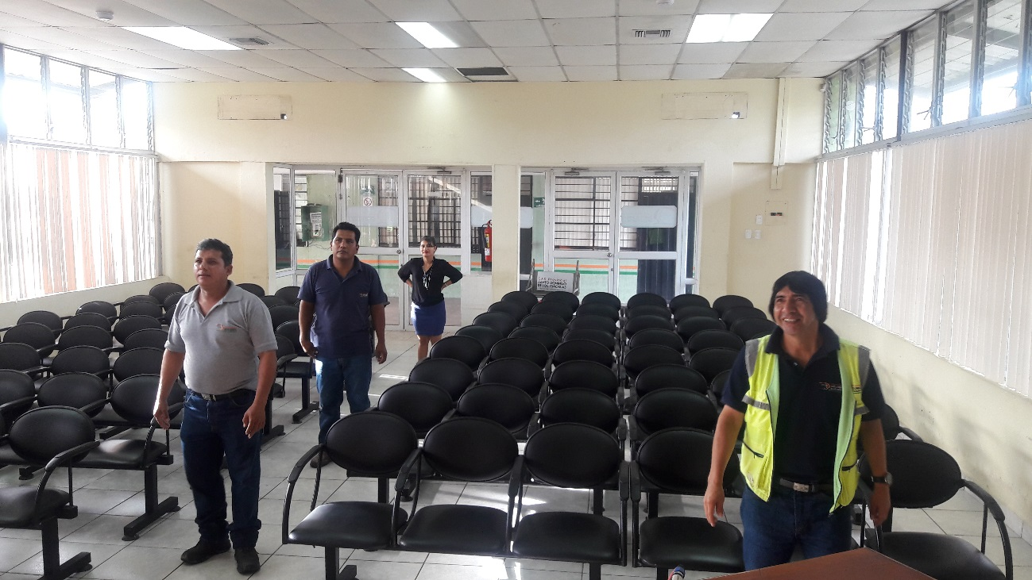

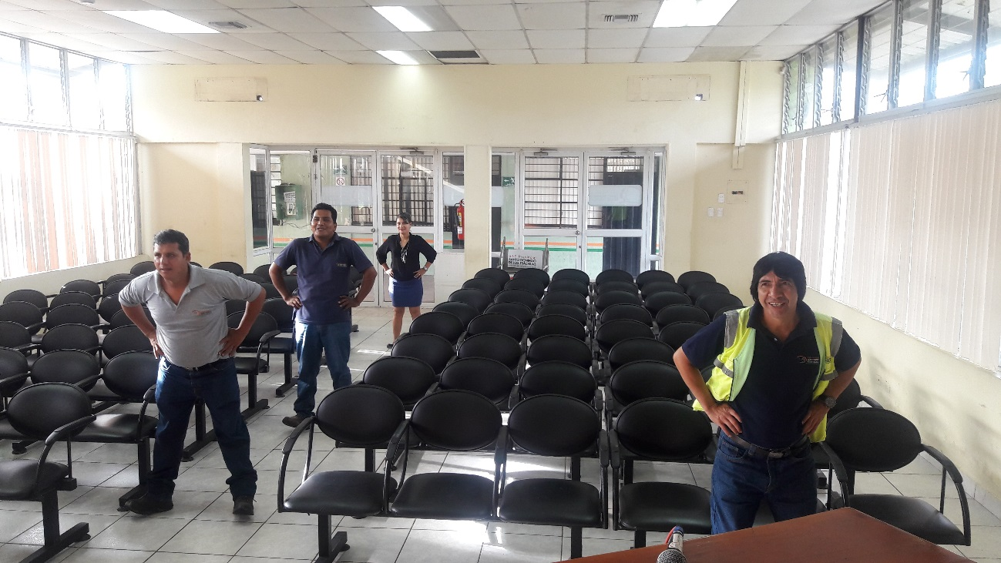

Día | JUEVES 27 DE ABRIL DE 2017
Hora | 14:00 pm – 15:30 pm
Lugar | Viveros
Dirigido | DIRECCIÓN AMBIENTAL Y DESARROLLO ECONÓMICO  - Ayudantes de Cultivos
Instructores | - MSc. Gladys Molina Romero – Analista de SSO
Temario | 1.- USO DE EQUIPO DE PROTECCIÓN PERSONAL  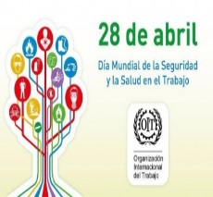  2.- CONMEMORACIÓN 28 DE ABRIL – DÍA MUNDIAL DE LA SEGURIDAD Y SALUD EN EL TRABAJO  TEMARIO  1.- Reglamento de Seguridad y Salud de los Trabajadores y Mejoramiento del Medio Ambiente de Trabajo Decreto Ejecutivo 2393  2.- Equipo de Protección Personal  3.- Medios de Protección  - Protección de los ojos y cara  - Protección de la cabeza  - Protección de los pies y las piernas  - Protección de las manos y brazos  - Protección del sistema respiratorio  - Protección del tronco  - Protección del oído  4.- Trabajos en altura  5.- 28 de Abril Día Mundial de la Seguridad y Salud en el Trabajo
Total de personas capacitadas | - 7 Personas Capacitadas

USO DE EQUIPO DE PROTECCIÒN PERSONAL – CONMEMORACIÒN 28 DE ABRIL DÌA MUNDIAL DE LA SEGURIDAD Y SALUD OCUPACIONAL
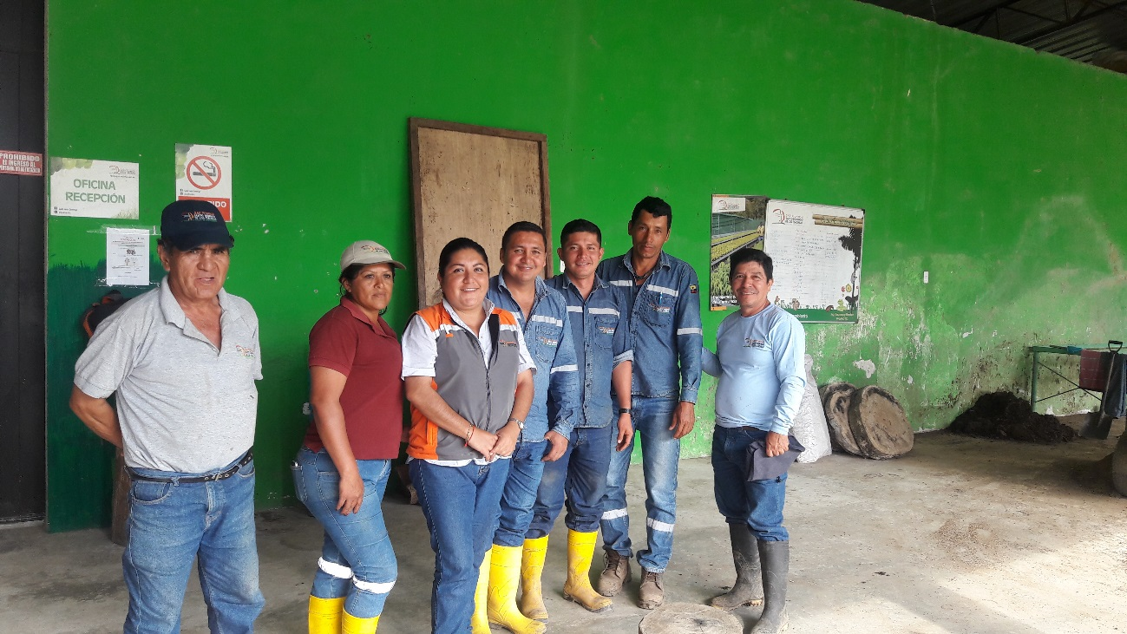

IV. REPRESENTACIÒN PORCENTUAL DEL PERSONAL OPERATIVO DE CÒDIGO DE TRABAJO QUE ASISTE A LA CAPACITACIÒN
DIRECCIÓN | Nº PERSONAS CAPACITADAS
DIRECCIÒN DE OBRAS PÚBLICAS  DIRECCIÒN ADMINISTRATIVA | 27
DIRECCIÒN ADMINISTRATIVA | 3
DIRECCIÒN AMBIENTAL | 7
LOSEP | 24
TOTAL | 61

En las carteleras del Edificio y del Campamento del GAD Provincial de Santo Domingo, se coordinó con la Dirección de Comunicación, para que sean colocados los trípticos que fueron enviados por el Instituto Ecuatoriano de Seguridad Social, por motivo del 28 de Abril Día Mundial de la Seguridad y Salud en el Trabajo (Se anexa los respectivos trípticos).

Cartelera Trípticos – 28 de Abril Día Mundial de la Seguridad y Salud en el Trabajo

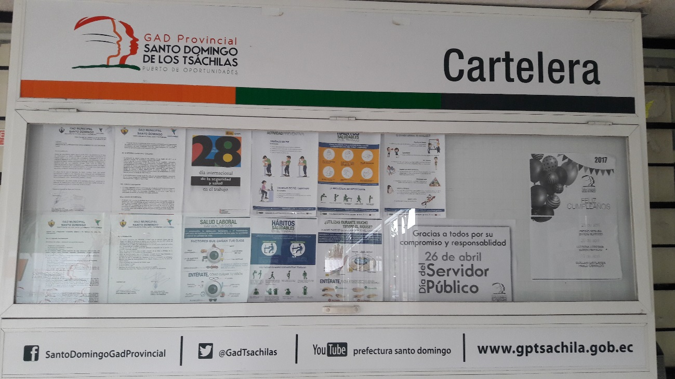

Cartelera Trípticos – 28 de Abril Día Mundial de la Seguridad y Salud en el Trabajo
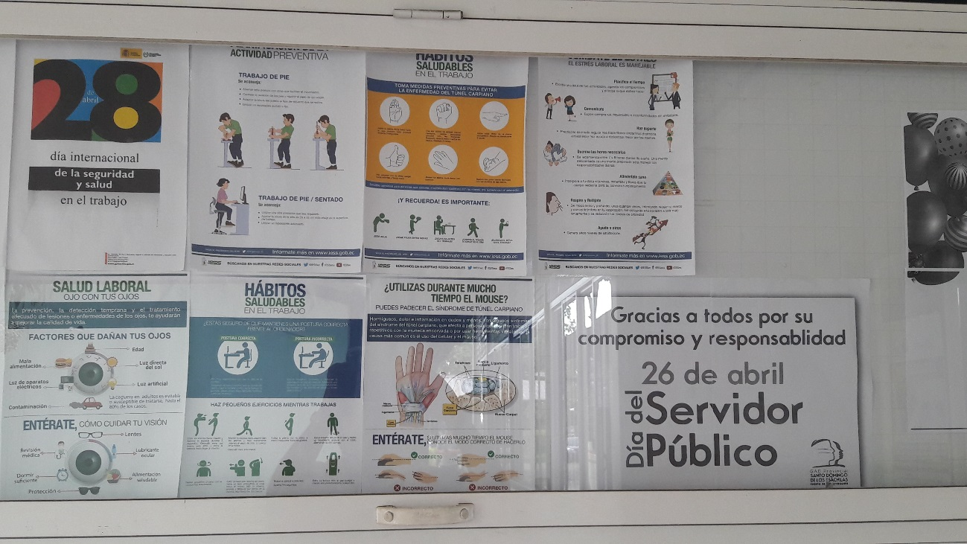

V. NOVEDADES

1.- Tengo a bien de informar a usted que el personal de Código de Trabajo, no asiste a las capacitaciones planificadas por la Analista de Seguridad y Salud Ocupacional, se envía con anticipación los respectivos comunicados, se reserva la Sala Legislativa, se coloca el comunicado en el biométrico. (Anexa foto)

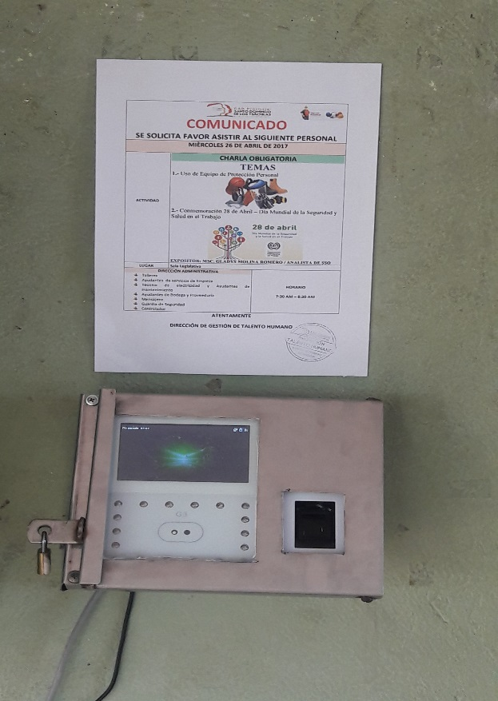

En el Reglamento de Seguridad y Salud de los Trabajadores y Mejoramiento del Medio Ambiente de Trabajo Decreto Ejecutivo 2393, Art. 13 Obligaciones de los Trabajadores Inciso 2 establece “Asistir a los cursos sobre control de desastres, prevención de riesgos, salvamento y socorrismo programados por la empresa u organismos especializados del sector público”

Nota/ Se anexa copias del Registro de Asistencia.

Particular que pongo en su conocimiento para los fines pertinentes.

Atentamente,

Ing. MSc. Gladys Molina Romero
ANALISTA DE SEGURIDAD Y SALUD OCUPACIONAL

